新桥街道中心幼儿园小一班幼儿生活状况记录表

观察对象：小一班全体幼儿

观察者：花倩、万艳玲

观察目标：了解目标幼儿入园初期的适应能力

观察内容：观察目标幼儿来园情绪、午餐、午睡的情况

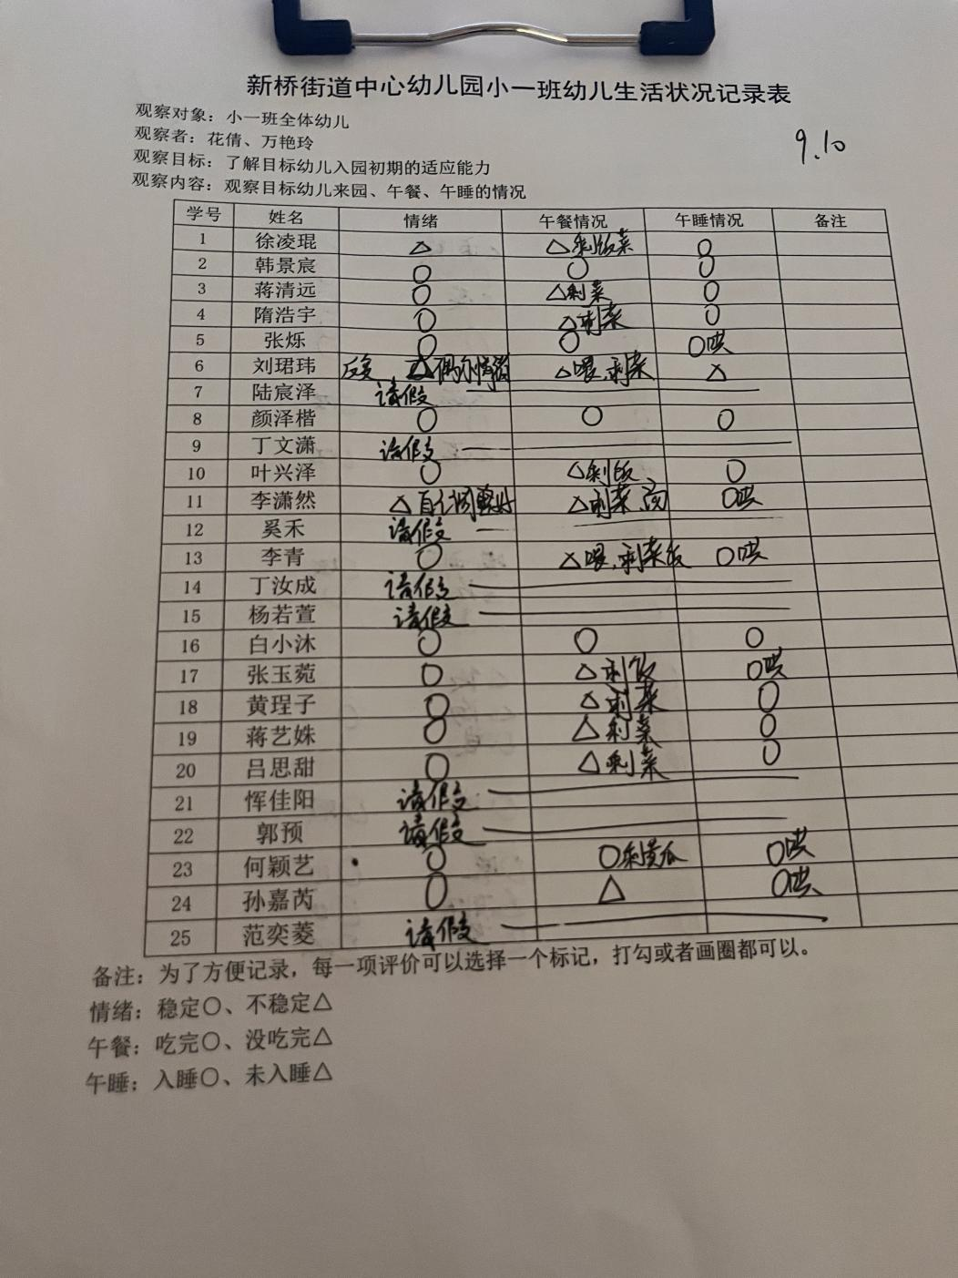

备注：为了方便记录，每一项评价可以选择一个标记，打勾或者画圈都可以。

情绪：稳定○、不稳定△

午餐：吃完○、没吃完△

午睡：入睡○、未入睡△

**情绪：**

入园情绪：大部分的孩子在入园时的情绪是比较稳定的，可以独立入园，个别幼儿在门口出现哭闹情绪，进入教室后，能在老师的安抚下，安静进入游戏。

园内情绪：大部分小朋能安静愉快地进行区域游戏，徐凌坤和刘珺玮宝宝偶尔会有想妈妈的情绪，在老师的引导下，能调整自己的情绪。

**户外游戏：**

|  |  |  |
| --- | --- | --- |
| C:/Users/admin/Desktop/IMG_5151.JPGIMG_5151 | C:/Users/admin/Desktop/IMG_5157.JPGIMG_5157 | C:/Users/admin/Desktop/IMG_5159.JPGIMG_5159 |

**区域游戏：**

|  |  |  |
| --- | --- | --- |
| C:/Users/admin/Desktop/0c9c188d9784855539b9583e8e15b9a6.jpg0c9c188d9784855539b9583e8e15b9a6 | C:/Users/admin/Desktop/0cc496083d3ef9a79b8d353be516d92e.jpg0cc496083d3ef9a79b8d353be516d92e | C:/Users/admin/Desktop/8e89d04ccbb5a8b721c12425332ebc8b.jpg8e89d04ccbb5a8b721c12425332ebc8b |
| C:/Users/admin/Desktop/180126d73a7b1b336d658ed19179f5aa.jpg180126d73a7b1b336d658ed19179f5aa | C:/Users/admin/Desktop/a5cbe0d988bb952f3886532ad0601eaf.jpga5cbe0d988bb952f3886532ad0601eaf | C:/Users/admin/Desktop/deff1b9d216a40d81732ff196f711a41.jpgdeff1b9d216a40d81732ff196f711a41 |

今天的游戏中，能够自己寻找玩具，并较专注地游戏的小朋友有：徐凌琨、韩景宸、蒋清远、隋浩宇、张烁、颜泽楷、叶兴泽、李潇然、李青、白小沐、张玉宛、黄埕子、蒋艺姝、吕思甜、何颖艺、孙嘉芮。

**集体活动：**

**健康：多吃粗粮的好处**

|  |  |  |
| --- | --- | --- |
| C:/Users/admin/Desktop/IMG_5166.JPGIMG_5166 | C:/Users/admin/Desktop/IMG_5167.JPGIMG_5167 | C:/Users/admin/Desktop/IMG_5168.JPGIMG_5168 |

这是一节营养类健康活动。粗粮是相对我们平时吃的精米白面等细粮而言的，主要包括谷类中的玉米、紫米、高粱、燕麦、荞麦、麦麸以及各种干豆类，如黄豆、青豆、赤豆、绿豆等。它们可提供人体所必需的多种维生素和矿物质。本次活动通过课件故事等引导幼儿认识一些常见粗粮，知道粗粮的营养价值和对人体的作用，从而喜爱粗粮，愿意吃各种各样的粗粮，改掉不吃粗粮的坏习惯。活动中，黄埕子、蒋艺姝、吕思甜、韩景宸、蒋清远、隋浩宇、张烁、颜泽楷、孙嘉芮能端正坐姿，安静倾听，白小沐、叶兴泽、徐凌琨这三位小朋友要注意学本领的时候，不跺脚、不翘椅子，安静倾听，不随意插嘴讲话哦。

**生活活动情况：**

1.午餐情况：

今天的午饭吃的是薏米饭饭、番茄牛腩、鸡蛋炒黄瓜，喝的是青菜粉丝汤。大部分的孩子是能够自主进餐的，个别幼儿需要老师喂且不喂就不吃，我们鼓励幼儿自己的事情自己做，家长在家也可以适当的放手。根据观察，我们小一班有很多孩子都有不爱吃菜，需要家长们回家再继续跟进、配合一起让孩子不挑食，爱吃菜。

2.午睡情况：

午睡时个别孩子有哭闹现象，少部分孩子需要老师、阿姨拍一拍哄睡，个别孩子躺在床上比较安静，但入睡比较晚，大家需要调整孩子的作息时间哦！

**家园合作：**

1.动态上的照片，仅作为老师观察时的随拍，并不是所有孩子的照片都会呈现。

2.个别幼儿还不熟悉自己的大名、有的还不认识自己的标记，请家长回家做进一步引导。

3.家长定期关注幼儿手指甲，勤剪指甲以防藏污纳垢。

4.每天户外结束后，老师会为孩子们更换吸汗巾，部分幼儿抽屉内已经没有干净的吸汗巾了，家长及时帮助幼儿准备好哦。